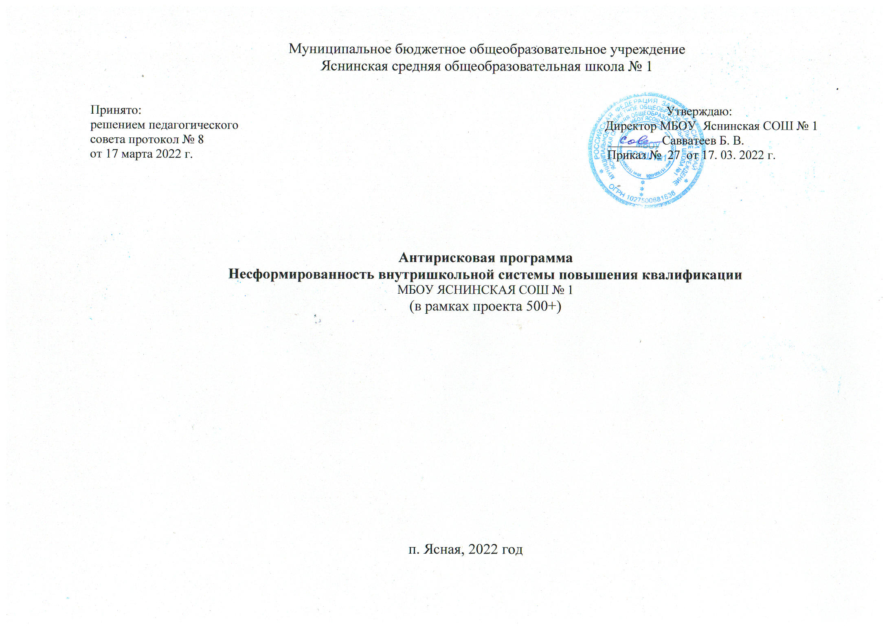

|  |  |
| --- | --- |
| **1.Цель и задачи реализации программы** | Цели: создание в МБОУ СОШ № 1 условий для формирования профессионального пространства (среды), направленного на формирование и развитие «новых» профессиональных качеств учителя, обеспечивающих новое качество образования; создание условий для достижения исключительного и видимого улучшения организационной эффективности внутришкольной системы ПК учителей.  **Задачи:**  - Развитие исследовательского потенциала учителя на основе использования технологий [проектной деятельности](https://pandia.ru/text/category/proektnaya_deyatelmznostmz/) как ведущей в организации обучения, воспитания и развития;  - Проектирование содержания эффективной деятельности учителя на основе использования [инновационных технологий](https://pandia.ru/text/category/innovatcionnie_tehnologii/), связанных с развитием интеллекта, сохранением здоровья, приобщения к ценностям культуры;  - Формирование компетентности педагогов по выявлению и развитию одаренности;  - Освоение модульно-накопительной системы ПК как основы для личной профессиональной траектории развития каждого учителя.  - Мотивировать ежегодное участие педагогов в профессиональных конкурсах;  - внедрение системы наставничества, менторства |
| **2. Целевые показатели** | 1. Развитие профессионального уровня при обучении на КПК. 2. Самообразование на методических объединениях,педсоветах, круглых столах, конференциях, семинарах (в том числе дистанционно) 3. Представление личного педагогического опыта на сайтах, в публикациях, сетевых сообществах, семинарах, конференциях, проведение мастер-классов и т.д. |
| **3. Методы сбора и обработки информации** | Мониторинг прохождения курсов повышения квалификации педагогами.  Мониторинг качества преподавания. Мониторинг качества результатов обучения |
| **4. Сроки**  **реализации программы** | с 1.03 2022 года по 31.12. 2022 года.  **Этапы реализации:**  Первый этап (I квартал 2022 года)   * аналитико-диагностический, подготовительный. Цель: проведение аналитической и диагностической работы; разработка и утверждение школьного проекта.   Второй этап (II квартал 2022 года)   * + модельно-функциональный .   Цель: реализация плана дорожной карты.  Третий этап (II-III квартал 2022 года)   * + этап промежуточного контроля и коррекции.   Цель: отслеживание и корректировка результатов реализации программы, апробация и экспертная оценка информационного обеспечения образовательного процесса.  Четвертый этап (IV квартал 2022 года)  - этап полной реализации проекта.  Цель: подведение итогов реализации проекта распространение опыта работы. |
| **5.Ожидаемые конечные результаты реализации программы** | Повышение профессионального мастерства педагогов, достижения нового качества образования, для повышения престижа школы, ее конкурентоспособности, а также для выполнения основных требований модернизации российского образования в течение 2022 года.   * Участие в профессиональных конкурсах, тестированиях. * Педагогическое наставничество. * Разработка инновационных методик, технологий, их апробация и внедрение в педагогическую деятельность. * Трансляция передового опыта. Консультирование. * Повышение качества образования по результатам внешнего и внутреннего контроля, в том числе государственная итоговая аттестация выпускников. |
| **6. Исполнители** | Администрация школы, педагогические работники |
| **7.Приложения** | Дорожная карта реализации программы антирисковых мер. |

**Приложение 1**

**Дорожная карта по реализации программы на 2022г.**

|  |  |  |  |  |  |
| --- | --- | --- | --- | --- | --- |
| №  пп | Мероприятие | Цель | Срок  исполнения | Планируемые результаты | Ответственные |
| 1. | Введение в деятельность школы антирисковой программы «Внутришкольная система повышения квалификации педагогов в МБОУ ЯСОШ №1" | сформировать внутришкольную систему повышения квалификации педагогов | март – май 2022г. | Рост заинтересованности  педагогов в непрерывном повышении  квалификации не менее 10 % | ЗДУВР |
| 2. | Реализация программы наставничества | Повысить профессиональное мастерство педагогов и обеспечить условия внедрения процесса профессионального сопровождения после прохождения КПК | март2022г. | Повышение доли учителей, вовлеченных в систему наставничества (не менее 30% ) | Руководители МК, педагоги- наставники |
| 3. | Составление индивидуальных планов  повышения квалификации педагога | Повысить  результативность  образовательного процесса и уровень удовлетворенности образовательных потребностей  обучающихся, родителей, социума. | Февраль-  март 2022г. | Увеличение  количества педагогов с высшей и первой  квалификационными категориями | Руководители ШМО,  педагоги |
| 4. | Посещение и взаимопосещение уроков, анализ | Повысить качества профессионального взаимодействия между учителями школы | Не менее 5 уроков в год | Обмен педагогическим опытом, коррекция методических приёмов обучения | ЗДУВР, руководители ШМК, педагоги |
| 5. | Корректировка базы данных по курсовой  подготовке, дистанционных курсов | Повысить долю учителей, прошедших курсы повышения квалификации, соответствующих их профессиональным потребностям | Март 2022 | Повышение мотивации педагогов к прохождению КПК и увеличение доли учителей, прошедших своевременно курсы КПК (не менее 95 %) | ЗДУВР |